| **בנק ישראל**  דוברות והסברה כלכלית |  | ‏ירושלים, ט' תמוז, התשפ"ג  ‏‏28 ביוני 2023 |
| --- | --- | --- |

הודעה לעיתונות:

התפתחות החוב של המגזר הפרטי הלא-פיננסי ברביע הראשון של 2023

להלן תמצית ההתפתחויות בנתוני החוב של המגזר הפרטי הלא-פיננסי ברביע הראשון של השנה:

* יתרת החוב של **המגזר העסקי** גדלה בשיעור של כ-2.4% ברביע זה (כ-30 מיליארדי ש"ח) לכ-1.3 טריליונים, עם זאת נמשכה ההאטה בקצב הגידול השנתי של יתרה זו שהחלה במחצית השנייה של שנת 2022.
* גם יתרת החוב **של משקי הבית** המשיכה לגדול ברביע זה בכ-5 מיליארדי ש"ח לרמה של כ-780 מיליארדים, אם כי בשיעור נמוך מזה של הרביע הקודם, כ-0.6% לעומת כ-1.3%;
* מקור העלייה ביתרת החוב של משקי הבית הוא ב**יתרת החוב לדיור** שגדלה ברביע זה בשיעור של כ-1.2%, נמוך מזה של הרביע הקודם - כ-1.7%, לרמה של כ-549 מיליארדים; לראשונה מאז הרביע השלישי של שנת של 2020 קטנה יתרת **החוב לא-לדיור** בכ-2 מיליארדי ש"ח (0.9%-) לכ-231 מיליארדים, כתוצאה מירידה ביתרת החוב לגופים המוסדיים שקוזזה חלקית מעלייה ביתרת החוב לחברות כרטיסי האשראי. יתרת החוב לבנקים נותרה ללא שינוי.

1. החוב של המגזר העסקי הלא-פיננסי**[1]**

* מהחטיבה למידע ולסטטיסטיקה נמסר, כי ברביע הראשון של שנת 2023 נמשכה העלייה ביתרת **החוב של המגזר העסקי** בהיקף של כ-30 מיליארדי ש"ח (2.4%) לרמה של כ-1.3 טריליונים, עם זאת נמשכה ההאטה בקצב הגידול השנתי של יתרה זו שהחלה במחצית השנייה של שנת 2022.
* העלייה ביתרת החוב ברביע זה נבעה ברובה מגיוסי חוב נטו בהיקף של כ-21 מיליארדי ש"ח שהתרכזו בהלוואות בנקאיות ובעיקר לחברות מענפי הבינוי. פיחות של כ-2.7% בשקל מול הדולר ועלייה של כ-1.1% במדד המחירים לצרכן[2] תרמו אף הם לעלייה בשווי של החוב הנקוב מט"ח, הצמוד לו והצמוד-מדד; עליות אלו קוזזו חלקית כתוצאה מפירעונות נטו בחוב שגויס בחו"ל ובאג"ח בארץ (סחירות ולא-סחירות). (איורים 1,2).
* שיעור הגידול השנתי של יתרת החוב לבנקים ולמלווים החוץ-בנקאים המשיך לרדת גם ברביע זה בהמשך לירידה שהחלה במחצית השנייה של 2022, אך נותר עדיין גבוה - בחוב לבנקים נרשם שיעור גידול שנתי של כ-14% לעומת 15% ברביע הקודם ובחוב למלווים החוץ בנקאים כ-5% לעומת 7%. בשנתיים האחרונות קצב הגידול השנתי ביתרת החוב לבנקים גבוה מקצב הגידול השנתי ביתרת החוב למלווים חוץ-בנקאים.
* ברביע הראשון של השנה **הנפיק המגזר העסקי** אג"ח בשווי של כ-12 מיליארדי ש"ח, נמוך מעט מממוצע הגיוסים הרבעוני של ארבעת הרביעים הקודמים (כ-13 מיליארדים בממוצע לרביע). כמחצית מההנפקות ברביע זה בוצעו על ידי חברות מענף הנדל"ן והבינוי בדומה לרביע הקודם. (איור 3).

בחודש אפריל 2023 הנפיק המגזר העסקי אג"ח בשווי של כ-1.2 מיליארדי ש"ח, כולן באג"ח סחירות. חברות מענף הנדל"ן והבינוי ממשיכות להוביל בגיוסים גם בחודש זה – כ-74% מסך ההנפקות בחודש זה בוצעו על ידן.

* ברביע הראשון של השנה **המרווח[3] בין תשואת האג"ח הקונצרניות הכלולות במדד תל בונד 60, לבין תשואת האג"ח הממשלתיות הצמודות** התרחב מעט בכ-0.04 נק' האחוז, לכ-1.86 נק' האחוז; עם זאת, בחודש אפריל 2023 מרווח זה הצטמצם והוסיף להצטמצם בחודש מאי עד לרמה של כ-1.58 נק' האחוז. (איור 4).

**לוח 1: התפלגות החוב של המגזר העסקי הלא-פיננסי**1

לוח 1: התפלגות החוב של המגזר העסקי הלא-פיננסי

**איור 1: אומדן לתנועות של סך החוב של המגזר העסקי הלא-פיננסי**

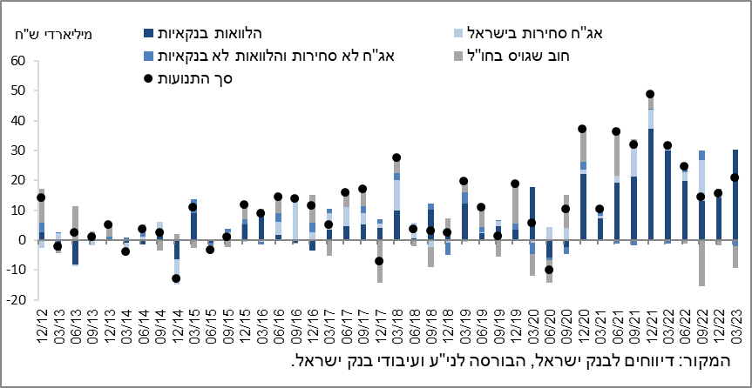

**איור 2: שיעורי השינוי לעומת הרביע המקביל בשנה הקודמת בחוב הבנקאי והחוץ-בנקאי של המגזר העסקי הלא-פיננסי**

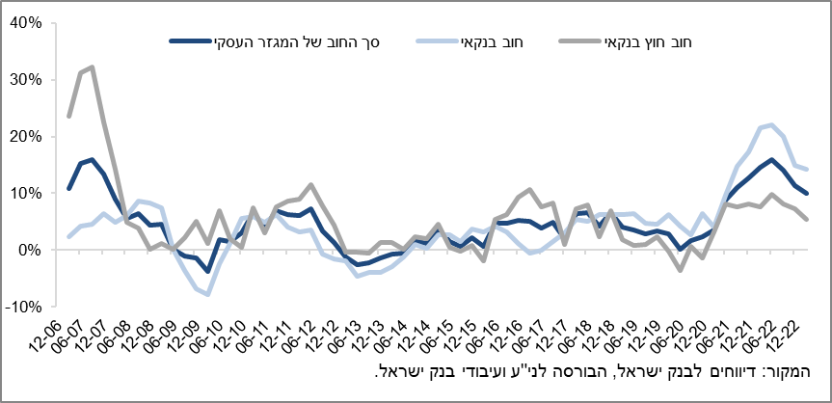

**איור 3: הנפקות אג"ח של המגזר העסקי הלא-פיננסי במהלך הרביע, לפי ענפים**

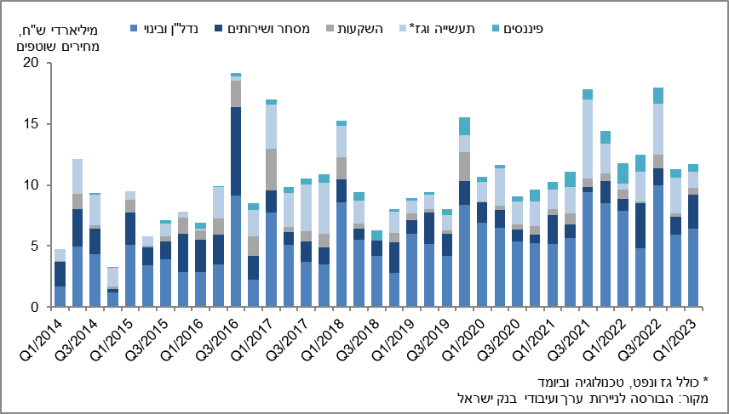

**איור 4: המרווח בין אג"ח חברות צמודות (תל בונד 60) לאג"ח ממשלתיות צמודות   
(ממוצע חודשי)**

**איור 4: המרווח בין אג"ח חברות צמודות (תל בונד 60) לאג"ח ממשלתיות צמודות 
(ממוצע חודשי)
**

1. החוב של משקי הבית

* ברביע הראשון של שנת 2023 נמשך הגידול **ביתרת החוב של משקי הבית** לרמה של כ-780 מיליארדי ש"ח (עלייה של כ-5 מיליארדים). עם זאת, נמשכה ההאטה בקצב גידולה של יתרה זו הרביע, כ-0.6% לעומת 1.3% ברביע הקודם.

נמשכת העלייה **ביתרת החוב לדיור** (כ-7 מיליארדי ש"ח), ברובה לבנקים, אם כי בשיעור נמוך מזה של הרביע הקודם - 1.2% לעומת 1.7%; לראשונה מאז הרביע השלישי של שנת 2020 **יתרת** **החוב לא-לדיור** קטנה בכ-2 מיליארדי ש"ח לכ-231 מיליארדים, זאת כתוצאה מירידה ביתרת החוב לגופים המוסדיים שקוזזה חלקית מעלייה ביתרת החוב לחברות כרטיסי האשראי. יתרת החוב לא-לדיור לבנקים נותרה ללא שינוי ברביע זה ועמדה על כ-161 מיליארדי ש"ח.

* השפעות אלה הביאו להמשך ההאטה בקצבי הגידול השנתיים של יתרת החוב לדיור ויתרת החוב לא-לדיור, שהחלה במחצית השנייה של 2022. אם כי שיעור הגידול השנתי של שתי יתרות החוב נותר חיובי – שיעור גידול שנתי של כ-10% ביתרת החוב לדיור, וכ-4% ביתרת החוב לא-לדיור. (איור 5).
* ברביע הראשון של שנת 2023 נטילת משכנתאות חדשות הסתכמה בכ-19 מיליארדי ש"ח, נמוך מהתקופה המקבילה אשתקד (כ-35 מיליארדים). בחודש אפריל 2023 נמשכה הירידה שהחלה מחודש מאי 2022 בנטילת משכנתאות חדשות והן הסתכמו, לאחר ניכוי עונתיות בכ-5.5 מיליארדי ש"ח. עם זאת, בחודש מאי 2023 נרשמה עלייה קלה בנטילת משכנתאות חדשות והן הסתכמו, לאחר ניכוי עונתיות, בכ-5.9 מיליארדים. (איור 6).

**לוח 2: יתרות החוב של משקי הבית1**

לוח 2: יתרות החוב של משקי הבית

**איור 5: שיעורי השינוי לעומת הרביע המקביל בשנה הקודמת בחוב של משקי הבית לדיור ושלא לדיור**

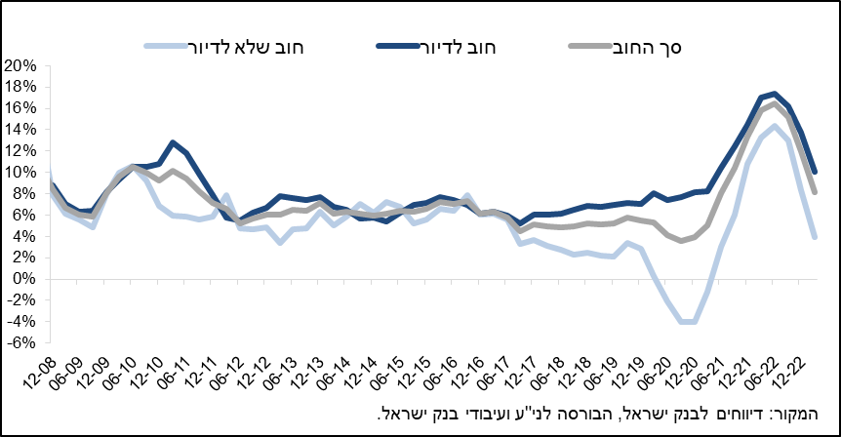

**איור 6: סכום ההלוואות החדשות לרכישת דירת מגורים שהעמידו הבנקים לציבור (משכנתאות)**

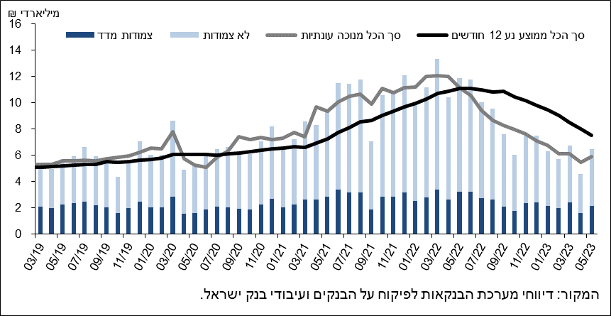

ראה קישור למידע נוסף בנושא המופיע באתר הבנק בדף [יתרות האשראי במשק](https://www.boi.org.il/%D7%94%D7%AA%D7%A4%D7%A7%D7%99%D7%93%D7%99%D7%9D-%D7%94%D7%9B%D7%9C%D7%9B%D7%9C%D7%99%D7%99%D7%9D/%D7%A1%D7%98%D7%98%D7%99%D7%A1%D7%98%D7%99%D7%A7%D7%94/%D7%94%D7%9E%D7%A6%D7%A8%D7%A4%D7%99%D7%9D-%D7%94%D7%A0%D7%9B%D7%A1%D7%99%D7%9D-%D7%95%D7%94%D7%90%D7%A9%D7%A8%D7%90%D7%99/%D7%94%D7%97%D7%95%D7%91-%D7%95%D7%94%D7%90%D7%A9%D7%A8%D7%90%D7%99/#mainContent), קישור [לנתוני משכנתאות](https://www.boi.org.il/%D7%94%D7%AA%D7%A4%D7%A7%D7%99%D7%93%D7%99%D7%9D-%D7%94%D7%9B%D7%9C%D7%9B%D7%9C%D7%99%D7%99%D7%9D/%D7%A1%D7%98%D7%98%D7%99%D7%A1%D7%98%D7%99%D7%A7%D7%94/%D7%91%D7%A0%D7%A7%D7%99%D7%9D/%D7%90%D7%A9%D7%A8%D7%90%D7%99-%D7%9C%D7%93%D7%99%D7%95%D7%A8/%D7%91%D7%99%D7%A6%D7%95%D7%A2%D7%99%D7%9D-%D7%95%D7%A8%D7%99%D7%91%D7%99%D7%95%D7%AA/#mainContent), קישור לנתוני [מחירים בבנקים](https://www.boi.org.il/%D7%94%D7%AA%D7%A4%D7%A7%D7%99%D7%93%D7%99%D7%9D-%D7%94%D7%9B%D7%9C%D7%9B%D7%9C%D7%99%D7%99%D7%9D/%D7%A1%D7%98%D7%98%D7%99%D7%A1%D7%98%D7%99%D7%A7%D7%94/%D7%91%D7%A0%D7%A7%D7%99%D7%9D/%D7%90%D7%A9%D7%A8%D7%90%D7%99/%D7%91%D7%99%D7%A6%D7%95%D7%A2%D7%99%D7%9D-%D7%95%D7%A8%D7%99%D7%91%D7%99%D7%95%D7%AA/#mainContent).

1. חברות עסקיות ישראליות, ללא בנקים, חברות כרטיסי אשראי וחברות ביטוח.
2. יתרות צמודות מדד מחושבות לפי מדד ידוע בעת עריכת הדוחות הכספיים, על כן שינוי במדד המחירים מתייחס לשינוי בין מדד ידוע לבין המדד בחודש שקדם לו.
3. השינוי במרווח בין רביע לרביע מחושב כהפרש בין המרווח הממוצע בחודש האחרון של הרביע הנסקר לבין המרווח הממוצע בחודש האחרון של הרביע הקודם.